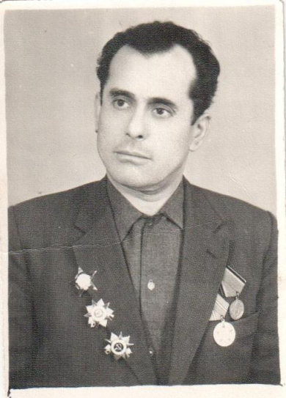

Саттаров
Абдухалил
Ашрапович
капитан
Фэйсбук Твиттер Вконтакте Гугл+ Одноклассники

История солдата
ГОДЫ УХОДЯТ, А ЧЕЛОВЕК ОСТАЕТСЯ. ПОСЛЕ УХОДА БЛИЗКИХ ПАМЯТЬ О НИХ СТАНОВИТСЯ ВСЕ КРЕПЧЕ. У ЧЕЛОВЕКА ОСТАЕТСЯ ОЩУЩЕНИЕ КАК БУДТО ОНИ РЯДОМ, С НАМИ. МЫ ЧУВСТВУЕМ ИХ ПРИСУТСТВИЕ. ЭТО ПАМЯТЬ СЕРДЦА, ЭТО ВЫРАЖЕНИЕ ЛЮБВИ К УШЕДШИМ РОДНЫМ И БЛИЗКИМ.
САМЫМИ ДОРОГИМИ И БЛИЗКИМИ ДЛЯ ЛЮДЕЙ –РОДИТЕЛИ, КОТОРЫЕ РАСТИЛИ И ВОСПИТАЛИ НАС, КОТОРЫЕ ЗАБОТИЛИСЬ О СВОИХ ДЕТЯХ, ВМЕСТЕ С НИМИ РОСЛИ, ГОТОВИЛИ СВОИХ ДЕТЕЙ К САМОСТОЯТЕЛЬНОЙ ЖИЗНИ.
СВОЕГО ДЕДУШКУ САТТОРОВА АБДУХАЛИЛА АШРАПОВИЧА Я ПОМНЮ. КОГДА ОН УШЕЛ ИЗ ЖИЗНИ МНЕ НЕ БЫЛО ЕЩЕ ШЕСТИ ЛЕТ, НО Я ПОМНЮ ЕГО ЛАСКУ, ЗАБОТУ ОБО МНЕ. ДЕДУШКА БЫЛ УЧАСТНИКОМ ВЕЛИКОЙ ОТТЕЧЕСТВЕННОЙ ВОЙНЫ 1941-45 ГОДОВ. НО ОН НЕ ЛЮБИЛ РАССКАЗЫВАТЬ О ВОЙНЕ, ЕСЛИ ВСПОМИНАЛ, ТО С ТРУДОМ И СО СЛЕЗАМИ НА ГЛАЗАХ. ОН В СОСТАВЕ СВОЕГО ПОЛКА ДОШЕЛ ДО ЛОГОВО ФАШИСТСКОЙ ГЕРМАНИИ, ДО БЕРЛИНА.
АБДУХАЛИЛ АШРАПОВИЧ САТТОРОВ РОДИЛСЯ 22 ИЮНЯ 1922 ГОДА В ГОРОДЕ ЛЕНИНАБАДЕ РЕСПУБЛИКИ ТАДЖИКИСТАН В СЕМЬЕ РАБОЧЕГО.ПОСЛЕ ОКОНЧАНИЯ СРЕДНЕЙ ШКОЛЫ ИМЕНИ АНДРЕЕВА В ГОРОДЕ ЛЕНИНАБАДЕ ПОСТУПИЛ В МЕДИЦИНСКОЕ УЧИЛИЩЕ ИМЕНИ ПАВЛОВА, А В НОЯБРЕ 1941 ГОДА УСПЕШНО ЗАКОНЧИЛ ЕГО. САТТОРОВ АБДУХАЛИЛ АШРАПОВИЧ В 1942 ГОДУ В СОСТАВЕ 99 МОТОСТРЕЛКОВОЙ БРИГАДЫ ИЗ ТАДЖИКИСТАНЦЕВ В ЧИСЛЕ 300 ТЫСЕЧ ПОСЛАНЦЕВ РЕСПУБЛИКИ БЫЛ НАПРАВЛЕН НА ФРОНТ.
КАК ОН ВСПОМИНАЕТ, ЕГО НЕКОТОРОЕ ВРЕМЯ НАЗНАЧИЛИ ЗАМЕСТИТЕЛЕМ КОМАНДИРА САНИТАРНОГО 243 ПОЛКА В КАЧЕСТВЕ СТРЕЛКА.БОЛЕЕ ДВУХСОТ ДНЕЙ ИХ ПОЛК ЗАНЯЛСЯ ОБОРОНОЙ И ОСВОБОЖДЕНИЕ ГОРОДА-ГЕРОЯ СТАЛИНГРАД. ВРАЖЕСТКАЯ АРМИЯ НАМЕРЕВАЛАСЬ ЗАХВАТИТЬ ГОРОД-ГЕРОЙ И БРОСИЛА В ЭТО НАПРАВЛЕНИЕ ОГРОМНУЮ СИЛУ. ШЛИ ОЖЕСТОЧЕННВЕ БОИ, ВО ВРЕМЯ КОТОРЫХ БЫЛО УБИТО БОЛЕЕ 3.5 МИЛЛИОНОВ СОЛДАТ С ОБЕИХ СТОРОН. ФРОНТОМ РУКОВОДИЛ ГЕНЕРАЛ-ЛЕЙТЕНАНТ К.К. РОКОССОВСКИЙ, КОТОРЫЙ СИЛЬНО ПЕРЕЖИВАЛ ЗА БОЛЬШИЕ ПОТЕРИ ЖИВОЙ СИЛЫ И ТЕХНИКИ.НЕСМОТРЯ НА ЭТО УЖЕ К 23 НОЯБРЯ КОЛЬЦО ОКРУЖЕНИЯ СТАЛИНГРАДА БЫЛО РАЗОРВАНО. ЗДЕСЬ НАДО ОТМЕТИТЬ МУЖЕСТВО И СТОЙКОСТЬ БОЙЦОВ 62 НАЗЕМНОЙ И 8-ой ВОЗДУШНО-ДЕСАНТНОЙ АРМИЙ.
С ИЮЛЯ 1942 ПО ФЕВРАЛЬ 1943 ГОДА ВРАГ ПОТЕРЯЛ МЕЖДУ ВОЛГОЙ И ДОНОМ ОКОЛО МИЛЛИОНА СОЛДАТ И ОФИЦЕРОВ..РАЗГРОМУ ПОДВЕРГЛИСЬ 5-ая АРМИЯ ПРОТИВНИКА. ФАШИСТКИЙ БЛОК ПОТЕРЯЛ ШЕСТУЮ ЧАСТЬ СВОИХ СИЛ, ДЕЙСТВОВАВШИХ НА СОВЕТСКО-ГЕРМАНСКОМ ФРОНТЕ.
КАК РАССКАЗЫВАЕТ АБДУХАЛИЛ АШРАПОВИЧ, РОЛЬ САНИТАРНЫХ ВРАЧЕЙ НА ВОЙНЕ БЫЛА ОГРОМНОЙ. ОНИ ДАВАЛИ ВТОРУЮ ЖИЗНЬ СОВЕТСКИМ СОЛДАТАМ, КОТОРЫЕ ДО ПОСЛЕДНИХ СИЛ ЗАЩИЩАЛИ СВОЮ РОДИНУ. ЗА БОЕВЫЕ ЗАСЛУГИ САТТОРОВ АБДУХАЛИЛ АШРАПОВИЧ БЫЛ НАГРАЖДЕН ОРДЕНОМ «КРАСНОЙ ЗВЕЗДЫ «, ТРЕМЯ ОРДЕНАМИ «ОТТЕЧЕСТВЕННОЙ ВОЙНЫ» ДВУХ СТЕПЕНЕЙ, МНОГИМИ МЕДАЛЯМИ, ГРАМОТАМИ ВЕРХОВНОГО ГЛАВНОКОМАНДУЮЩЕГО СОВЕТСКОГО СОЮЗА.
САТТОРОВ АБДУХАЛИЛ АШРАПОВИЧ БЫЛ ТРЕТИМ СЫНОМ, ДВА ЕГО БРАТА САТТОРОВ АБДУКАРИМ И САТТОРОВ РАМАН ТОЖЕ УЧАСТНИКИ ВЕЛИКОЙ ОТТЕЧЕСТВЕННОЙ ВОЙНЫ. ДВОЕ ВЕРНУЛИСЬ С ФРОНТА, А АБДУКАРИМ САТТОРОВ ПОГИБ НА ФРОНТЕ В 1942 ГОДУ.
ПОСЛЕ ВОЗВРАЩЕНИЯ С ФРОНТА АБДУХАЛИЛ АШРАПОВИЧ В АПРЕЛЕ 1947 ГОДУ ПОСТУПИЛ НА РАБОТУ В ДЕТСКУЮ ГОРОДСКУЮ ПОЛИКЛИНИКУ, ЗАТЕЛ ПЕРЕШЕЛ В ОБЛАСТНУЮ САНИТАРНО-ЭПИМИДИОЛОГИЧЕСКУЮ СТАНЦИЮ И ДО КОНЦА СВОЕЙ ЖИЗНИ ПРОРАБОТАЛ САНИТАРНЫМ ВРАЧОМ.
У НЕГО БЫЛИ 2 ДОЧЕРИ И 5 СЫНОВЕЙ. ВОТ ОНИ ПРОДОЛЖАТЕЛИ РОДА САТТОРОВЫХ И ЧАСТО ПО МУСУЛЬМАНСКОМУ ОБЫЧАЮ ПО ЧЕТВЕРГАМ И ВОСКРЕСЕНЬЯМ ПОМИНАЮТ УШЕДШИХ ИЗ ЖИЗНИ РОДНЫХ И БЛИЗКИХ, В ТОМ ЧИСЛЕ АБДУХАЛИЛА АШРАПОВИЧА САТТОРОВА.
БОЛЕЕ 20 ЛЕТ СВОЕГО ТРУДА ПОТРАТИЛ НА ПОИСКИ ОСТАВШИХСЯ ВОИНОВ 99 МОТОСТРЕЛКОВОЙ БРИГАДЫ ЗАСЛУЖЕННЫЙ УЧИТЕЛЬ ТАДЖИКИСТАНА АХМЕДОВ МАХМАДСАИД. НА БАЗЕ СРЕДНЕЙ ОБЩЕОБРАЗОВАТЕЛЬНОЙ ШКОЛЫ №3 ГОРОДА ХУДЖАНДА (ЛЕНИНАБАД) СОГДИЙСКОЙ ОБЛАСТИ РЕСПУБЛИКИ ТАДЖИКИСТАН ОН ОРГАНИЗОВАЛ МУЗЕЙ БОЕВОЙ СЛАВЫ 99 БРИГАДЫ. МНОГИЕ НАГРАДЫ, ПОЛУЧЕННЫЕ В ГОДЫ ВОЙНЫ УЧАСТНИКАМИ 99 БРИГАДЫ , ВЫСТАВЛЕНЫ В КАЧЕСТВЕ ЭКСПОНАТОВ В ЭТОМ МУЗЕЕ. «УРОК МУЖЕСТВА» В НЕДЕЛЮ ТРИ РАЗА ПРОВОДИТ АХМЕДОВ МАХМАДСАИД ДЛЯ ШКОЛНИКОВ ГОРОДА ХУДЖАНДА,РАССКАЗЫВАЕТ О МУЖЕСТВЕ И СТОЙКОСТИ СОВЕТСКИХ ВОИНОВ, О ТОМ, КАК ОНИ ОСВОБОЖДАЛИ НАШИ ЗЕМЛИ ОТ ФАШИСТСКИХ ЗАХВАТЧИКОВ.
ТАДЖИКИСТАНЦЫ И ЖИТЕЛИ БЫВШИХ РЕСПУБЛИК СОВЕТСКОГО СОЮЗА ЧТЯТ ПАМЯТЬ , ПАВШИХ ГЕРОЕВ В ВЕЛИКОЙ ОТТЕЧЕСТВЕННОЙ ВОЙНЫ 1941-45 ГОДОВ.НИЧТО НЕ ЗАБЫТО И НИКТО НЕ ЗАБЫТ! СЛАВА ГЕРОЯМ ВОЙНЫ!
Регион Москва
Воинское звание капитан
Населенный пункт: Москва

Боевой путь
Боевой путь начался с города Орел и дальше Сталинград, Польша и дошел Дед до Германии.

Воспоминания

Внук Абдухалилов Гуфрон
После войны Дед приехал в нашу республику и начал свою карьеру в санэпидемстанции. Те года, когда я ходил в детский сад, Дед всегда встречал нас после прихода с детского сада со сладостями и таким образом, заставлял нас побольше любить Его. Кончено, на тот момент мой возраст не позволял задавать вопросы по тем временам о ВОВ. Но не смотря на это, Он оставил своим сыновьям, другим внукам рассказ о своем участие, как он проходил и начал войну.

Награды
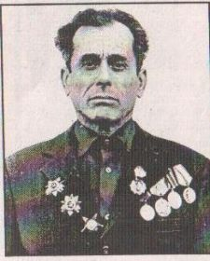

Документы
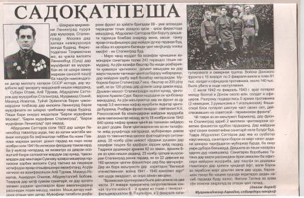
other-soldiers-files/abduhalil_sattorov.jpg
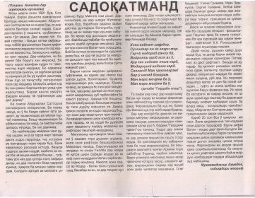
other-soldiers-files/abduhalil_sattorov_sadokatmand_predannyy.jpg
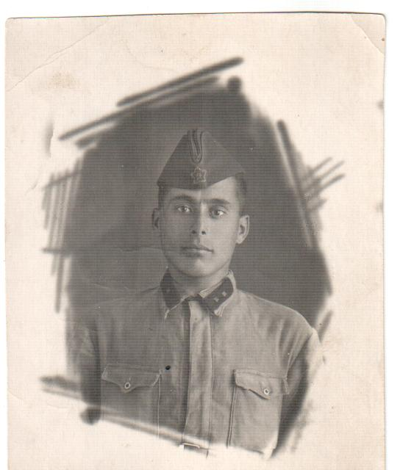

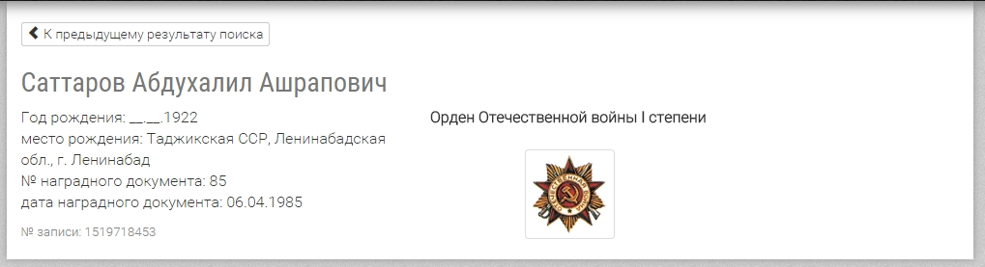

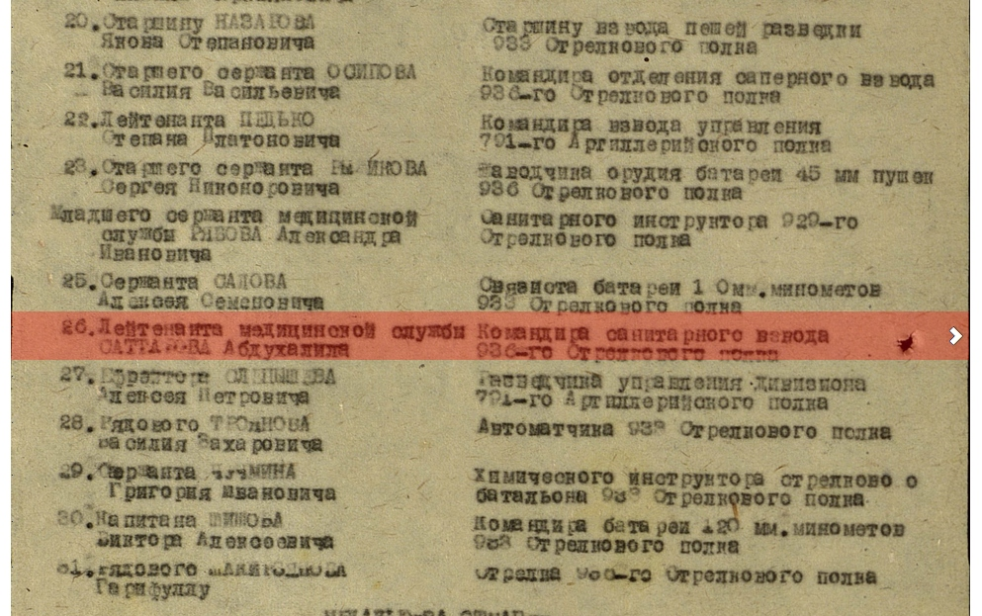

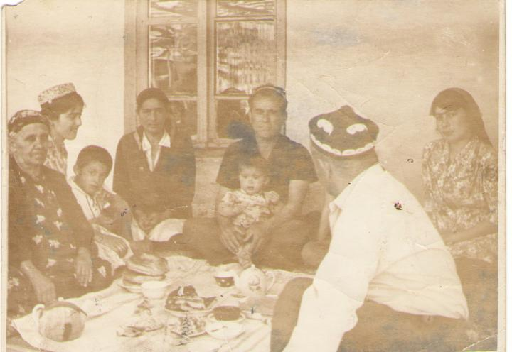

Приказ подразделения
№: 60 от: 31.10.1943
Издан: 254 сд
Архив: ЦАМО
Фонд: 33
Опись: 686044
Ед.хранения: 2642
№ записи: 19644719

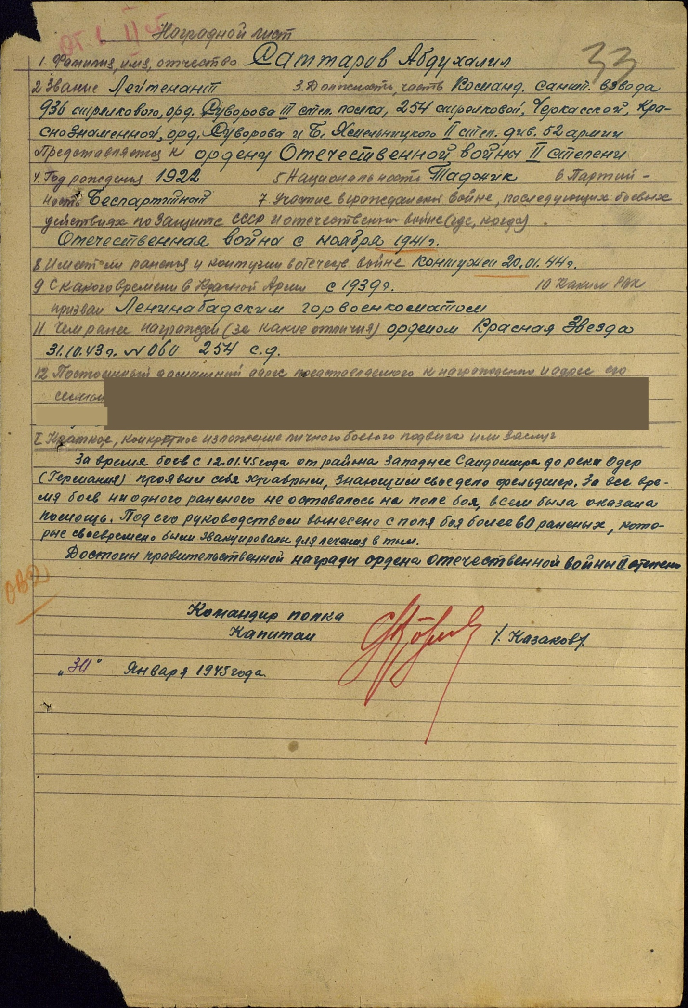
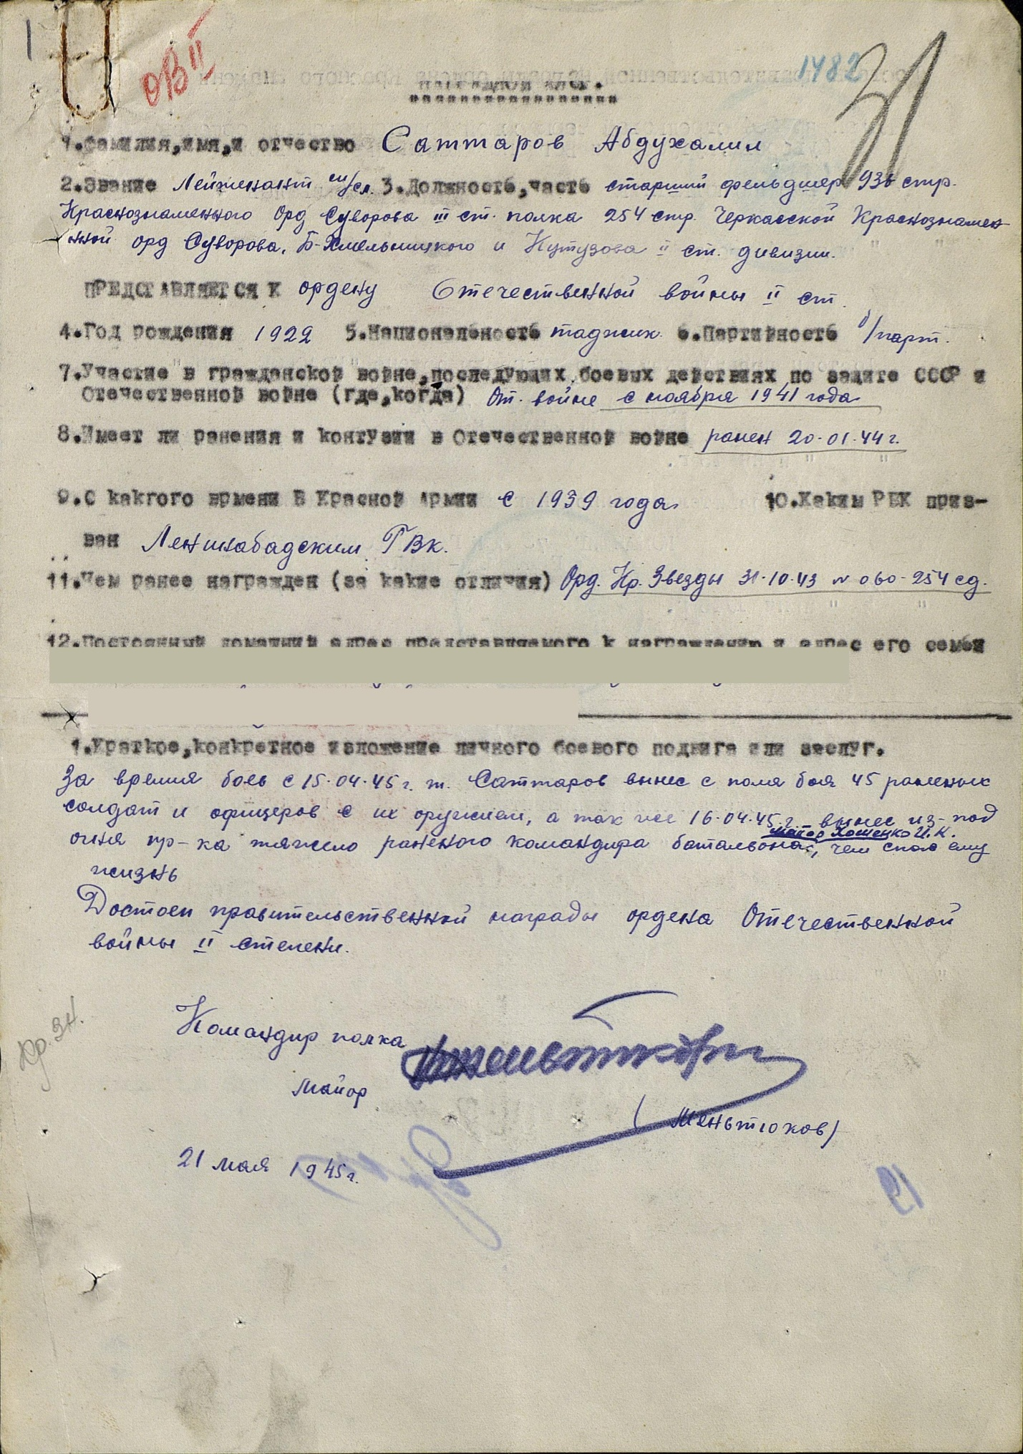

Саттаров
Абдухалил Ашрапович

Дата рождения
22 июня 1922
Место рождения
Таджикская ССР, Ленинабадская обл., г. Ленинабад
Наименование награды
Орден Отечественной войны I степени
Архив ЦАМО
Картотека Юбилейная картотека награждений
Расположение документа шкаф 53, ящик 24
Номер документа 85
Дата документа 06.04.1985
Автор документа Министр обороны СССР

